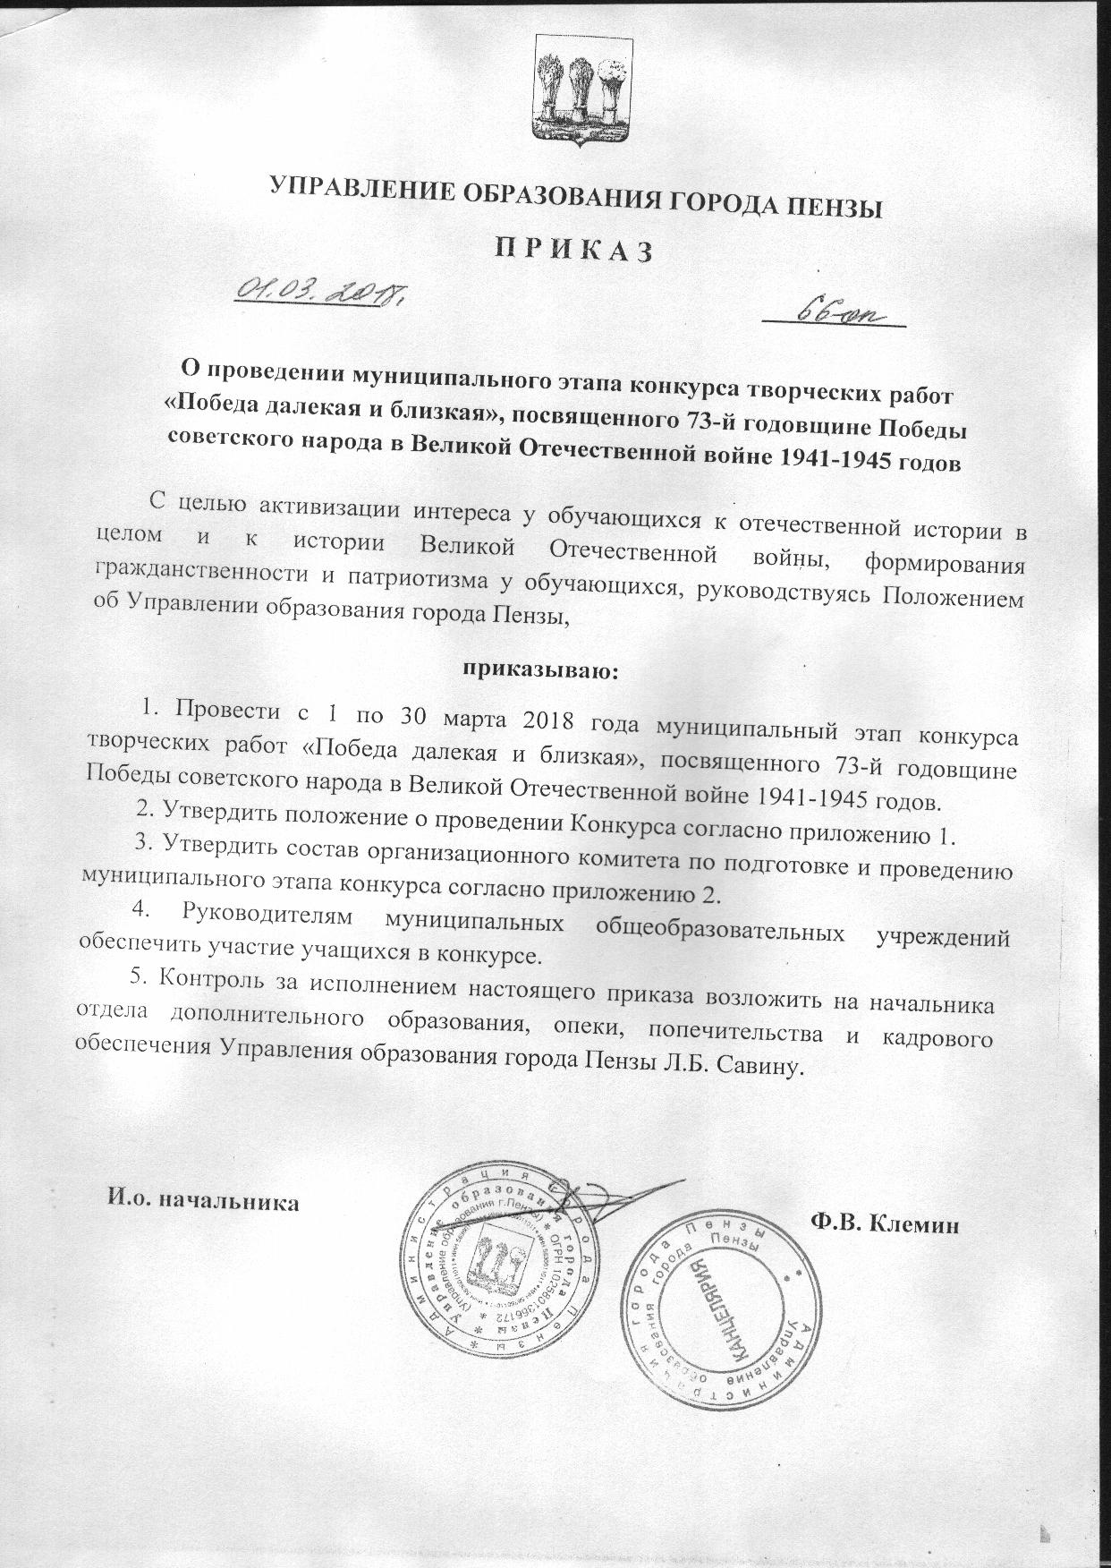

Приложение 1
к приказу Управления образования города Пензы

№ 66-оп от «01» марта 2018 г.

Положение
о проведении муниципального этапа конкурса творческих работ
«Победа далекая и близкая», посвященного 73-й годовщине Победы советского народа в Великой Отечественной войне 1941-1945 годов

I. Общие положения
- Настоящее положение определяет порядок и условия проведения конкурса, посвященного 73-й годовщине Победы советского народа в Великой Отечественной войне 1941-1945 годов и проводится в преддверии празднования Дня Победы.
- Организатором муниципального этапа конкурса творческих работ «Победа далекая и близкая» (далее — Конкурс) выступает Управление образования города Пензы.
- Цель и задачи
- Цель Конкурса — активизация интереса у обучающихся к отечественной истории в целом и к истории Великой Отечественной войны.
- Задачи Конкурса:
- воспитание у обучающихся чувства гордости за свою страну, уважения к истории Отечества, подвигу советского народа в Великой Отечественной войне;
- формирование гражданственности и патриотизма, уважения к героическому прошлому страны;
- противодействие негативным тенденциям, направленным на пересмотр итогов Второй мировой войны и дискредитацию роли Советского народа в Великой Победе;
- воспитание уважительного отношения к истории Отечества, ветеранам войны и труженикам тыла военных лет;
- привлечение образовательных учреждений и семьи к более качественному патриотическому и нравственно-эстетическому воспитанию детей, подростков и молодежи.

- Порядок и условия проведения Конкурса
- К участию в Конкурсе приглашаются обучающиеся общеобразовательных организаций города Пензы
  - Конкурс проводится с 01 марта по 31 марта 2018 года.
  - Для проведения Конкурса создается оргкомитет. Оргкомитет формирует состав жюри Конкурса, организует оповещение образовательных организаций и сбор работ участников Конкурса, подведение итогов, определение победителей и призеров Конкурса.
- Конкурс проводится по трем номинациям:
– лучший проект (для учащихся 7-11-х классов);
– лучшая литературная работа (для учащихся 4-11-х классов);
– лучший рисунок/плакат (для учащихся 1-5-х классов).
- В каждой номинации определяются три призера (присваиваются: 1-е место, 2-е место и 3-е место).
- На Конкурс не допускаются работы, предоставленные с нарушением условий проведения Конкурса, либо не соответствующие требованиям к оформлению конкурсных работ.
- Заявленные для участия в муниципальном этапе Конкурса работы принимаются во Дворце детского (юношеского) творчества г. Пензы (г. Пенза, ул. Бекешская, 14, каб. 35) до 26 марта 2018 года.
3.8. На областной этап Конкурса направляется по четыре работы в каждой номинации.
- Подведение итогов Конкурса
- Экспертная оценка представленных на муниципальный этап Конкурса работ осуществляется Жюри Конкурса, которое формируется оргкомитетом.
- Жюри Конкурса в указанные сроки рассматривает представленные работы, определяет победителей и призеров.
- Критерии оценки представленных на Конкурс работ:
- актуальность и историческая достоверность;
-соответствие содержания и формы целям и задачам Конкурса, заявленной тематике;
- творческий, самостоятельный подход;
- для литературных работ — отражение личной позиции автора, знание фактов, включая регионально-исторический материал;
- для проектов — социальная и культурная значимость.

- Требования к оформлению работ
- Конкурс не имеет тематических, видовых и жанровых ограничений в рамках заявленной темы. Творческие работы (проекты, литературные работы, рисунки, плакаты) должны отражать историческую значимость Победы советского народа в Великой Отечественной войне 1941-1945 годов, героическую роль советского народа в Победе над фашизмом.
К участию в номинации «Лучшая литературная работа» допускаются сочинения, очерки, репортажи, эссе, а в номинации «Лучший рисунок/ плакат» — рисунки и плакаты, посвященные героям и рядовым солдатам Великой Отечественной войны, труженикам тыла, детям военного времени. В номинации «Лучший проект» могут быть представлены социальные проекты, посвященные Победе советского народа в Великой Отечественной войне 1941-1945 годов.
- Работы в номинациях «Лучший проект», «Лучшая литературная работа» должны быть представлены в печатном виде: листы формата А4, шрифт Times New Roman 14 пт через 1,5 интервала; поля — по 2 см сверху, слева, справа и снизу. Обязательно указывается номинация, по которой заявлена работа. На титульном листе следует указать фамилию, имя, отчество ученика, название школы, города, класса. Также на титульном листе указывается фамилия, имя, отчество преподавателя, который руководил работой участника Конкурса. Объем работы — не более 10 листов.
- Работы в номинации «Лучший рисунок/плакат» должны быть представлены на листах формата А2 в оформленном виде (паспарту белого цвета). На обратной стороне работы обязательно следует указать фамилию, имя, отчество участника Конкурса, его возраст, название образовательной организации, класса. Также на обратной стороне листа указывается фамилия, имя, отчество преподавателя, который руководил работой участника Конкурса.

- Награждение
6.1. Победители и призеры муниципального этапа Конкурса (1, 2, 3 место) в каждой номинации награждаются грамотами Управления образования города Пензы.

Начальник отдела дополнительного
образования, опеки, попечительства
и кадрового обеспечения Л.Б. Савина

Приложение 2
СОСТАВ оргкомитета
по подготовке и проведению конкурса творческих работ
«Победа далекая и близкая», посвященного 73-й годовщине Победы
советского народа в Великой Отечественной войне 1941-1945 годов

1.Савина Людмила Борисовна | начальник отдела дополнительного образования,  опеки, попечительства и кадрового обеспечения Управления образования города Пензы, председатель оргкомитета;
2. Авдонина Марина Михайловна | заместитель начальника отдела дополнительного образования, опеки, попечительства и кадрового обеспечения Управления образования города Пензы;
3. Васильева Екатерина Михайловна | главный специалист Управления образования города Пензы;
4. Кремнева Татьяна Борисовна | заместитель директора МКУ «ЦКО И МОУО» г. Пензы;
5. Виницкая Галина Александровна | директор МБОУДО «Дворец детского (юношеского) творчества» г. Пензы;
6. Макарова Светлана Анатольевна | директор МБОУДО «Центр развития творчества детей и юношества» г. Пензы;
7.Шульпина Любовь Николаевна | директор МБОУДО Дом детского творчества №1 г. Пензы.

